

**Nieuwsbrief wzc Het Hof – 10 september 2020**

Beste naaste,

De voorbije maanden was het te vaak éénrichtingsverkeer op gebied van informatie en richtlijnen. Het was dikwijls snel schakelen en soms halsoverkop nieuwe bezoekregelingen uitwerken.

Deze werkwijze staat lijnrecht tegenover onze visie om bewoners én naasten volwaardig te laten participeren in onze werking.

De Vlaamse taskforce heeft ons de ruimte en een kader gegeven om samen op weg te gaan om een duurzame en warme bezoekregeling uit te werken.

De recentste bezoekregeling dateert van 1 september en wordt nu aangepast op basis van een bevraging bij onze bewoners en de terugkoppeling die u mij de voorbije dagen bezorgde. We willen blijvend de tijd nemen om met de bewoners en u in dialoog te gaan om de bezoekregeling te verfijnen, zodat zowel medewerkers, bewoners en familie zich goed en veilig voelen.

**1.        Wij hebben u nodig**

Sommigen willen natuurlijk graag de bezoekmogelijkheden sneller zien evolueren en dromen van een wereld zonder Covid-19. Anderen zijn opgelucht en tevreden met de huidige aanpak en wensen deze te behouden. Een blijvend spanningsveld waarin een evenwicht moet gevonden worden waarbij het individu en de gemeenschap zich in kan vinden.

We vragen een moment van uw tijd om ons te helpen zicht te krijgen op uw verwachtingen aangaande bezoekregelingen.

Hoe gaan we te werk?

-          **Gelieve onderstaande link aan te klikken en een korte bevraging in te vullen tegen dinsdag 15 september**:

[**https://docs.google.com/forms/d/e/1FAIpQLSdby197UChcITmYuVjZ8iFLNumvjqX_hiLL2sSaQqR0cgAEdg/viewform**](https://docs.google.com/forms/d/e/1FAIpQLSdby197UChcITmYuVjZ8iFLNumvjqX_hiLL2sSaQqR0cgAEdg/viewform)

-          **Stuur deze mail of de link zeker door naar zoveel mogelijk betrokkenen**

**2.    Bezoekregeling**

Bij het uitwerken van een nieuwe bezoekregeling komen heel veel dingen kijken.  Het blijft immers onze grootste zorg om het voor de bewoners gezond en veilig te houden. We willen absoluut vermijden dat we nadien terug strenger moeten worden omdat we een aantal zaken over het hoofd hebben gezien.

**De bevraging bij bewoners toonde een duidelijke evolutie in de antwoorden in vergelijking met juli. Waar de overgrote meerderheid van de bewoners toen niet klaar was voor bezoek op de kamer, zien we nu een duidelijke tendens in de tegenovergestelde richting:**

* Vraag 1: bezoek op kamer uitbreiden naar kerngezin/mantelzorger, dus meer dan de 2 vaste bezoekers?

Ja           74%

Nee       26%

* Vraag 2: mogen bewoners de voorziening verlaten voor o.a. familiebezoek/ boodschap/ restaurant…?

Ja           92%

Nee       8%

* Vraag 3: verwacht u dat bezoekers steeds het masker dragen?

Ja           99%

Nee       1%

* Vraag 4: vindt u dat bewoners een masker moeten dragen bij bezoek op de kamer?

Ja           19%

Nee       81%

**De bezoekregeling vanaf 11 september, aangepast n.a.v. de bevraging bij bewoners en uw mails**

* **Wandelen met een bewoner kan** opnieuw tijdens het bezoekmoment. U staat zoals voorheen in voor het vervoer van en naar de kamer.
* **Wij verlaten het principe van 2 vaste en altijd dezelfde 2 bezoekers.**
* **Een bewoner meenemen kan.** Om dit vlot en veilig te laten verlopen vragen wij om dit op voorhand te laten weten via [jorn.kuse@samenouder.be](mailto:jorn.kuse@samenouder.be)**.** Neem ook thuis en elders uw verantwoordelijkheid en hou de bubbel beperkt **conform de richtlijnen van de Nationale veiligheidsraad**.
* **De bewoner kan het woonzorgcentrum verlaten wanneer zij/hij dat wenst**. Wij adviseren steeds het gebruik van een neusmondmasker.

**Wie kan op bezoek komen?**

* Naast **partners** en **kinderen** mogen ook **kleinkinderen** en **achterkleinkinderen** op bezoek komen. Indien het gemis van (achter)kleinkinderen jonger dan 16 jaar fundamenteel is, gelieve ons te contacteren via de gekende kanalen, zodat we samen kunnen kijken hoe we hieraan tegemoet kunnen komen.
* Bij bewoners waar een kerngezin ontbreekt of niet kan langskomen zullen we samen met de bewoner afspreken welke bezoekers zij wensen te ontvangen. Aarzel niet om ons hierover te contacteren.
* Bezoek op de kamer bestaat uit **max. 2 personen tegelijk.**
* **Spreek onderling goed af** zodat u niet op hetzelfde moment langskomt.
* Voor partners van bewoners kan een individuele regeling worden uitgewerkt.
* Vanzelfsprekend blijft in palliatieve situaties altijd bezoek mogelijk.

**Praktische afspraken tijdens bezoek**

* **Check** voor het bezoek **of u in een rode regio** woont.  In deze regio is het virus ernstig aan het opflakkeren en is het besmettingsgevaar het grootst.  Weeg dus zelf af of een bezoek aangewezen is of niet.
* **Kom niet op bezoek als u of een gezinslid zich ziek voelt**.
* Bij het binnenkomen **draagt u een mondneusmasker op de correcte manier, ook op de kamer**.
* Bij het binnenkomen is de **registratie en handen ontsmetten verplicht**.  De geregistreerde gegevens worden 14 dagen bijgehouden in het kader van de Nationale Contact Tracing.  Na 14 dagen worden deze gegevens vernietigd.
* **Ontsmet wat u aanraakte** met het ter beschikking gestelde materiaal.
* We vragen om de  **kamerdeur** **dicht** te laten tijdens het bezoek, en voor voldoende ventilatie raden we aan steeds het raam open te zetten.
* Ga niet bij een andere bewoner binnen en loop niet onnodig rond in de gang.
* Indien u een vraag heeft kan u via het  **beloproepsysteem** een medewerker contacteren.

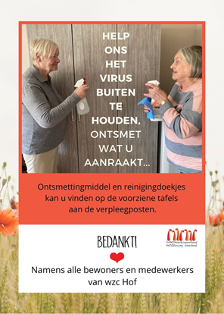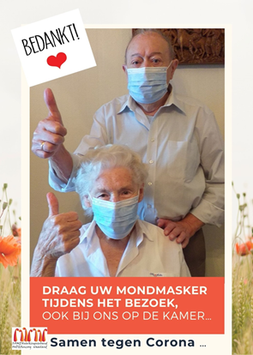

**Wanneer kan u op kamerbezoek komen:**

